Name: Marcio Adriano de Campos Junior
No. USP: 11871625

Questão 1.1 – Inversão de contraste

A inversão de imagens é uma técnica básica em processamento de imagens que altera as intensidades dos pixels, transformando os valores claros em escuros e vice-versa. Esse processo inverte a gama de intensidades, criando uma imagem negativa da original. A inversão pode ser útil em várias situações, especialmente quando se deseja realçar detalhes que não são facilmente visíveis na versão original da imagem.

Código:

static public ImageAccess inverse(ImageAccess input) {
int nx = input.getWidth();
int ny = input.getHeight();
ImageAccess output = new ImageAccess(nx, ny);
double value = 0.0;
for (int x=0; x<nx; x++)
for (int y=0; y<ny; y++) {
value = input.getPixel(x, y);
value = 255 - value;
output.putPixel(x, y, value);
}
return output;
}

Resultado:

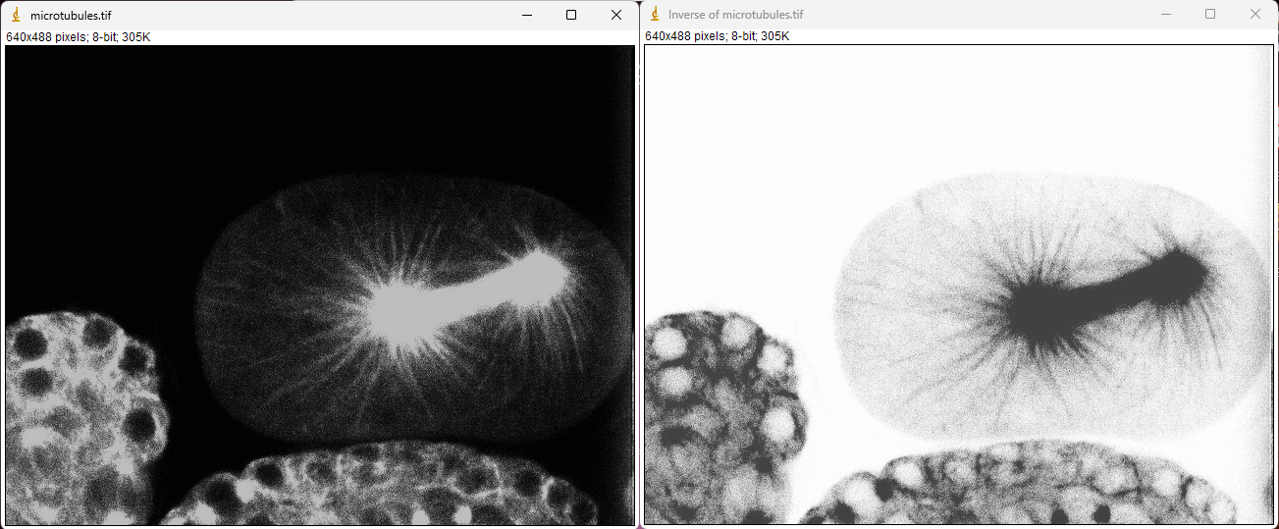

Questão 1.2 - Redimensionar

O reescalonamento de imagens é uma técnica fundamental em processamento de imagens, especialmente em imagens médicas, onde o ajuste de intensidades de pixel pode melhorar a visualização e análise de dados. Muitas imagens médicas são capturadas em diferentes resoluções de digitalização (como 8 bits, 16 bits ou 32 bits), e reescalonar essas intensidades permite normalizar os valores, facilitando a comparação entre imagens e otimizando a aplicação de algoritmos subsequentes.
Em muitos casos, o reescalonamento é necessário para preparar a imagem para métodos de segmentação, detecção de bordas ou outras operações de processamento que dependem da uniformidade dos dados. Além disso, pode ser aplicado para aprimorar o contraste e realçar detalhes importantes que poderiam passar despercebidos na imagem original.

Código:

static public ImageAccess rescale(ImageAccess input) {
int nx = input.getWidth();
int ny = input.getHeight();
double max = input.getMaximum();
double min = input.getMinimum();
ImageAccess output = new ImageAccess(nx, ny);

for (int x=0; x<nx; x++)
for (int y=0; y<ny; y++) {
double value = input.getPixel(x, y);
// normalize matrix
value = (value - min)/(max-min);
// rescale to 8 bits
value = (value * 255);
// set in output pixel
output.putPixel(x, y, value);
}
return output;
}
Resultado:
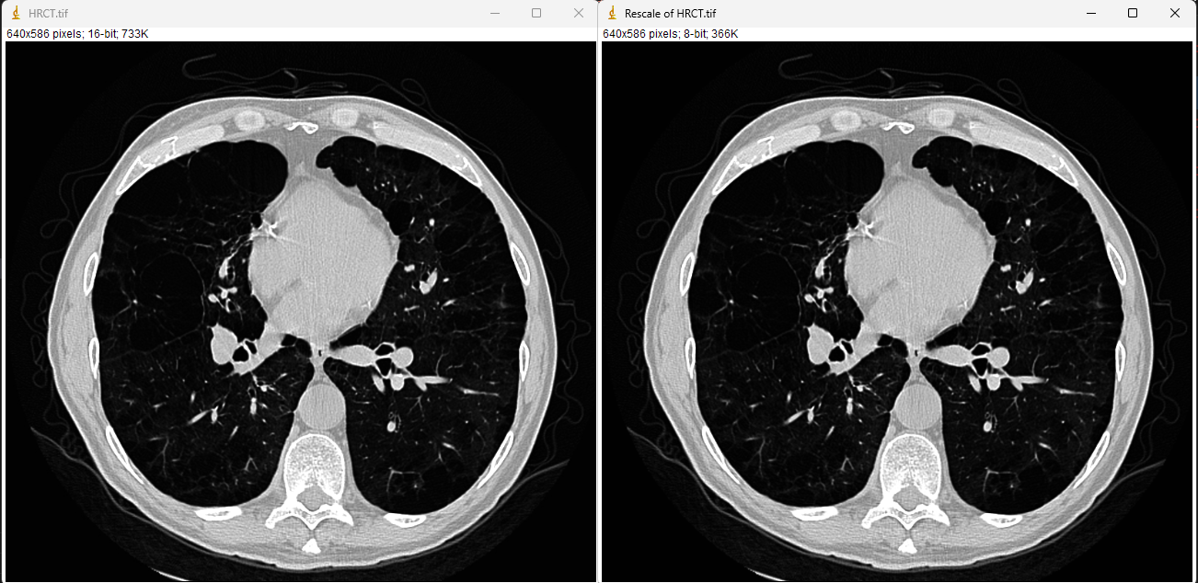

Questão 1.3 - Saturação

A saturação de imagens é uma técnica utilizada em processamento de imagens para ajustar os valores de intensidade dos pixels ao limite máximo da escala disponível. Essa operação faz com que todos os pixels com intensidades acima de um determinado limiar sejam "cortados" para o valor máximo, o que pode resultar na perda de contraste em algumas regiões da imagem. Entretanto, essa saturação também pode aumentar o contraste em outras áreas, destacando detalhes que antes eram sutis.

Código:

static public ImageAccess saturate(ImageAccess input) {
int nx = input.getWidth();
int ny = input.getHeight();
double max = input.getMaximum() - 1;
ImageAccess output = new ImageAccess(nx, ny);

for (int x=0; x<nx; x++)
for (int y=0; y<ny; y++) {

double value = input.getPixel(x, y);

// ensure not to exceed scale
if (value > 10000){
value = 10000;
}

output.putPixel(x, y, value);

}
output = rescale(output);
return output;
}

Resultado:

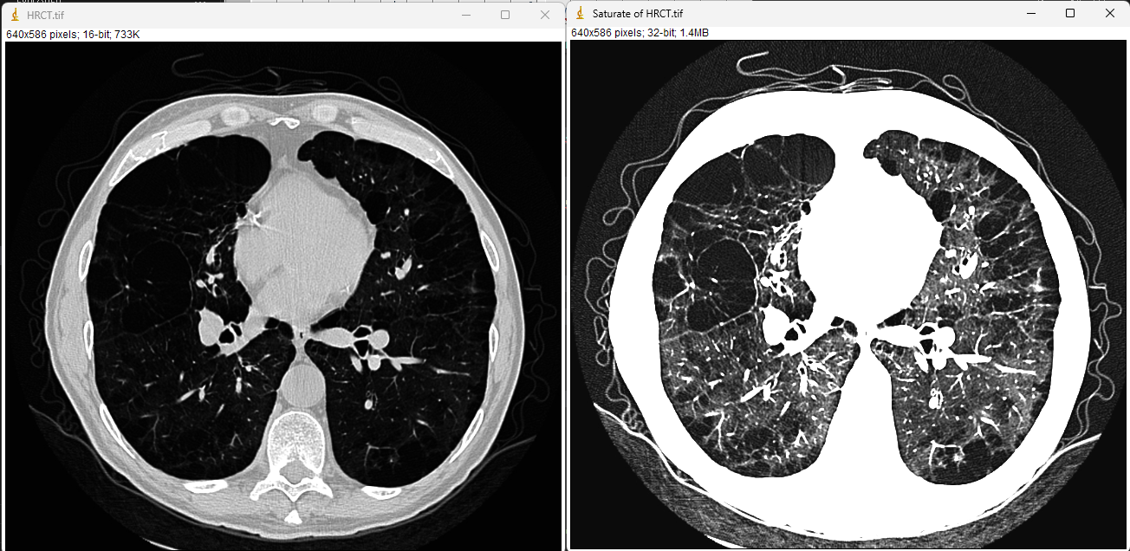

Questão 2.1

yeast1: Neste caso, antes de fazer a segmentação por limearização foi feito um ajuste de contraste e brilho, depois foi realizado a segmentação a partir do modelo de Otsu, para realizar a analise de contagem foi considerado uma faixa de tamanho para aceitação, começando em 10 pixels para qualquer tamanho maior que isto. O valor obtido foi de
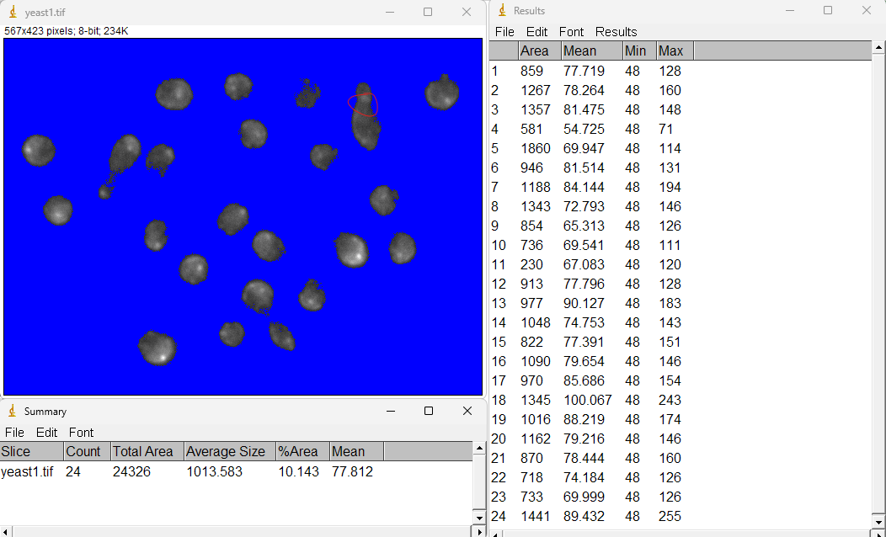

yeast2: A imagem apresenta um gradiente de fundo que atrapalha a segmentação por limiariazação. Neste caso, novamente foi utilizado o modelo de otsu e assim o valor obtido foi de 9.
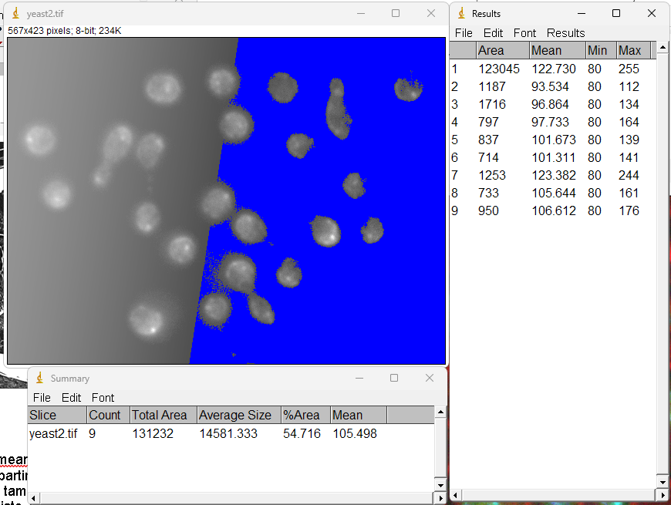

yeast3: A segmentação encontrou a contagem de 25
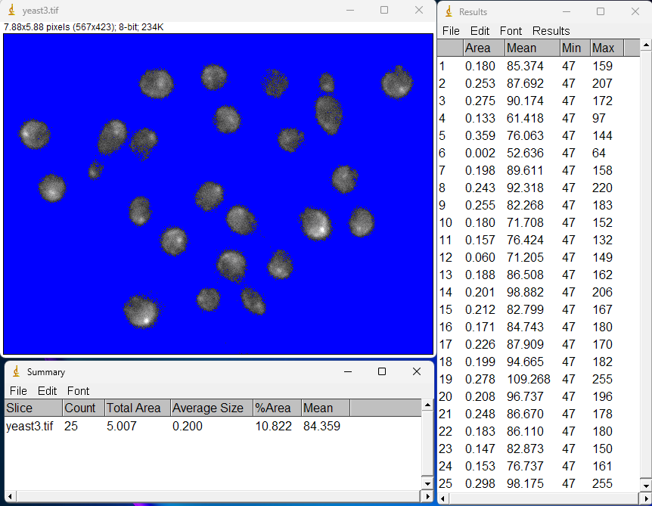

yeast4: A segmentação encontrou a contagem de 25

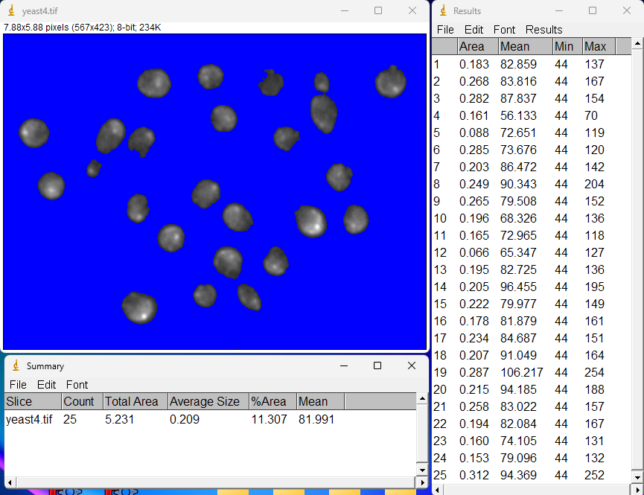

Questão 3.1

A projeção máxima combina essas imagens para criar uma única imagem bidimensional que representa os valores máximos de intensidade ao longo do eixo Z (profundidade).

Código:

static public ImageAccess zprojectMaximum(ImageAccess[] zstack) {
int nx = zstack[0].getWidth();
int ny = zstack[0].getHeight();
int nz = zstack.length;
ImageAccess output = new ImageAccess(nx, ny);
for(int i=0; i<nx; i++){
for(int j=0;j<ny; j++){
double max = 0;
for(int k=0;k<nz;k++){
double value = zstack[k].getPixel(i,j);
if (value > max){
max = value;
}
}
output.putPixel(i, j, max);
}
}
return output;
}

Resultado:

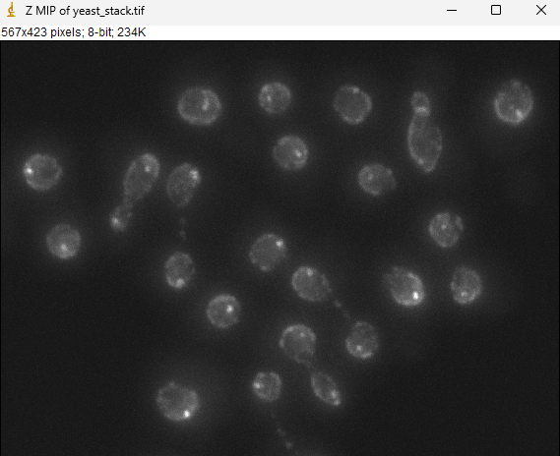

Questão 3.2

Ao contrário da projeção máxima, que seleciona o valor mais alto em cada posição de pixel, a projeção média calcula a média dos valores de intensidade ao longo do eixo Z, gerando uma imagem suavizada que preserva a contribuição de todas as camadas.

Código:

static public ImageAccess zprojectMean(ImageAccess[] zstack) {
int nx = zstack[0].getWidth();
int ny = zstack[0].getHeight();
int nz = zstack.length;
ImageAccess output = new ImageAccess(nx, ny);
for(int i=0; i<nx; i++){
for(int j=0;j<ny; j++){
double sum = 0;
for(int k=0;k<nz;k++){
double value = zstack[k].getPixel(i,j);
sum = sum +value;
}
double mean = sum/nz;
output.putPixel(i, j, mean);
}
}
return output;
}

Resultado:

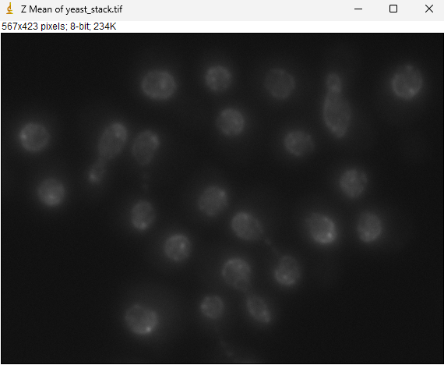

Questão 3.3

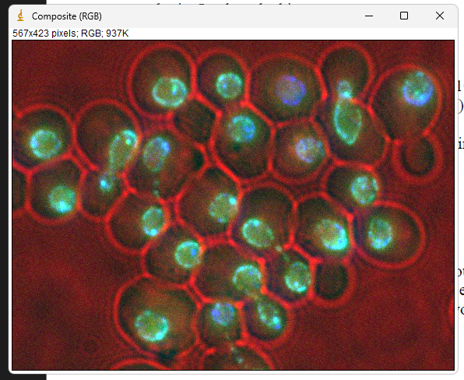

Blue: imagem 8
Red: imagem de fase
Green: desvio padrão do stack

